Lección 16: Suma y resta
- Usemos estrategias de valor posicional para sumar y restar números decimales.

Calentamiento: Conversación numérica: Restemos números decimales
Encuentra mentalmente el valor de cada expresión.
- $2.57−2.55$
- $2.57−2.49$
- $2.57−0.99$
- $2.57−0.59$

16.1: ¿Cuál es la diferencia?
Encuentra el valor de cada expresión. Explica o muestra cómo razonaste.
- $7.35−2.6$
- $100.8−6.03$
- $26.5−13.62$
- $465−463.14$

16.2: Sumas y diferencias
Encuentra el valor de cada expresión. Explica o muestra cómo razonaste.
- $36.51−4.3$
- $100+31.05$
- $100−31.05$
- $266.43+75.9$

16.3: Resta con números más grandes
Encuentra el valor de cada expresión.
- $43.14−18.6$
- $73.3−52.99$
- $128.44−62.57$
- $261.25−260.7$

Section Summary
Section Summary
En esta sección, aprendimos que para sumar y restar números decimales podemos usar las mismas estrategias y algoritmos que usamos para sumar y restar números enteros.
Aprendimos que es útil estimar una suma antes de encontrar su valor. Por ejemplo, la siguiente suma estará cerca de $620+70$, es decir, cerca de 690.
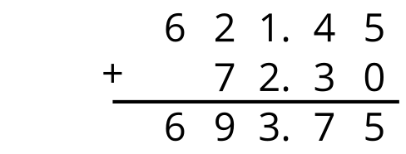
También aprendimos que es importante asegurarnos de que las posiciones estén alineadas cuando sumamos y restamos.
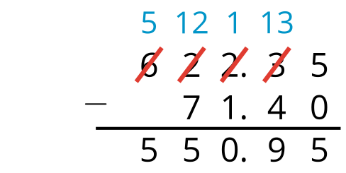
También podemos estimar que el valor de la diferencia será aproximadamente $620−70$, es decir, 550.
© CC BY 2021 Illustrative Mathematics®

